**poolnacht**

**midzomernacht**

* Aantal maanden per jaar 24 uur lang donker, dus nacht
* De zon komt 24 uur niet boven de horizon uit
* Alleen te zien ten noorden van de Noordpoolcirkel of ten zuiden van de Zuidpoolcirkel

[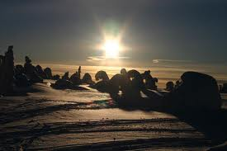](http://www.google.nl/imgres?q=poolnacht&um=1&hl=nl&sa=N&rlz=1T4SVEE_nl___NL412&biw=912&bih=807&tbm=isch&tbnid=DYeFxwqRn6AccM:&imgrefurl=http://www.reisbijbel.nl/weer-en-klimaat-van-zweden&docid=HD2fDx-xDMWRRM&w=545&h=363&ei=u76ATt3LBMeE-waLopSSDQ&zoom=1)

* Aantal maanden per jaar 24 uur lang licht, dus dag
* De zon komt 24 uur niet onder de horizon
* Alleen te zien ten noorden van de Noordpoolcirkel of ten zuiden van de Zuidpoolcirkel

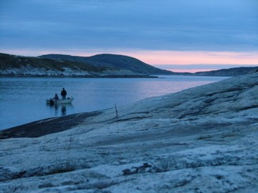

http://www.123video.nl/playvideos.asp?MovieID=205636